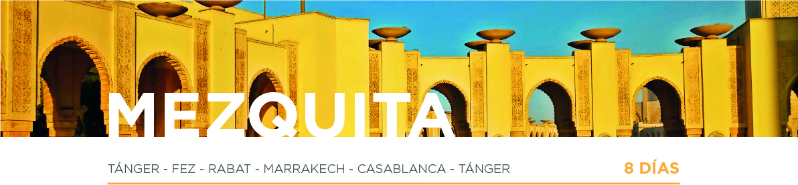

DÍA 1 TÁNGER • FEZ 398 km
Llegada al aeropuerto de Tánger. Recepción y traslado al punto de encuentro con el resto del grupo (para vuelos con llegada antes de las 12.00h). Salida hacia Fez, vía Larache, una de las capitales del Protectorado español. Cena y alojamiento.

DÍA 2 FEZ
Desayuno y visita completa de la capital religiosa del país, considerada una de las 4 Capitales Imperiales. Durante esta visita realizaremos un curioso recorrido por los lugares más emblemáticos, como los exteriores del Palacio Real, el Barrio Judío y la Medina o ciudad antigua. Iniciaremos nuestro recorrido a pie, accediendo por la famosa Puerta de Bab el Jeloud, sintiendo una vuelta al pasado en una parte de la ciudad que aún vive cerca de la Edad Media. Las Murallas protegen el interior formado por cientos de callejuelas laberínticamente organizadas. Podremos sentir mil aromas y sabores en este lugar declarado Patrimonio de la Humanidad por la Unesco. Cena y alojamiento.

DÍA 3 FEZ • RABAT • MARRAKECH 532 km
Desayuno y salida hacia Rabat donde recorreremos los lugares más emblemáticos como el exterior del Palacio Real, el Mausoleo de Mohamed V y la Torre de Hassan. Continuación hacia Marrakech. Llegada al final de la tarde. Cena y alojamiento.

DÍA 4 MARRAKECH
Desayuno. Visita de la ciudad llamada "Perla del Sur". Comenzaremos en los Jardines de la Menara, que cuentan con un pabellón lateral e infinidad de olivos. Después, visita exterior del Minarete de la Koutoubia, hermano gemelo de la Giralda de Sevilla. Una vez dentro de la parte antigua de la ciudad, realizaremos la visita al Palacio de la Bahía, propiedad de un noble de la ciudad. Finalmente
nos dirigiremos a la Plaza de Jemaa el Fna, desde donde accederemos a los zocos y la Medina, visitando los gremios de artesanos. Almuerzo. Tarde libre. Alojamiento.

DÍA 5 MARRAKECH
Desayuno. Día libre para seguir descubriendo la ciudad a su ritmo o realizar alguna excursión opcional. Cena y alojamiento.

DÍA 6 MARRAKECH • CASABLANCA 245 km
Desayuno. Salida hacia Casablanca, corazón cosmopolita, industrial y económico de Marruecos, para realizar la visita panorámica recorriendo sus lugares más emblemáticos como son la Plaza de las Naciones Unidas, el Boulevard de la Corniche y los exteriores de la Mezquita de Hassan II. Cena y alojamiento.

DÍA 7 CASABLANCA • TÁNGER 345 km
Desayuno. Salida hacia Tánger. Llegada y traslado al hotel. Tiempo libre. Cena y alojamiento.

DÍA 8 TÁNGER
Desayuno. A la hora prevista, traslado al aeropuerto para tomar nuestro vuelo de regreso. Y con una cordial despedida, diremos… ¡Hasta pronto!

